2024届高考地理一轮复习专项训练：等高线地形图

一、选择题

下图为某地等高线地形图(比例尺为1100 000)，该地西部距大西洋较近。读图，回答1～3题。

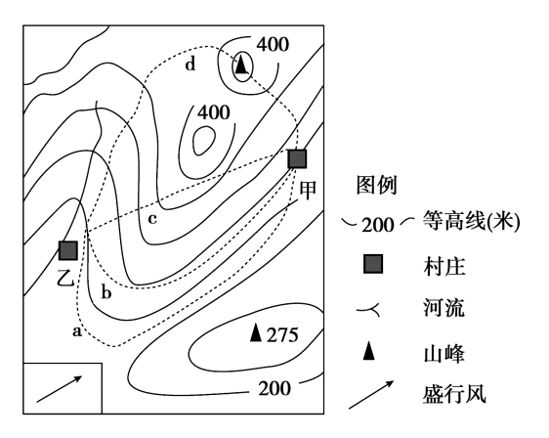

1．现拟在甲村和乙村之间修建一条公路，a、b、c、d四条备选线路中，合理的是(　　)

A．a　　 B．b

C．c　　 D．d

2．与乙村相比，甲村(　　)

A．位于迎风坡，降水多　　 B．位于阳坡，光照充足

C．位于背风坡，降水少　　 D．位于阴坡，光照不足

3．乙村和图中最高点相对高度可能为(　　)

A．240米　　 B．280米

C．370米　　 D．420米

下图中等高距为100米,X、Y为闭合等高线内的两点,a、b代表所在等高线的数值,粗实线代表河流。读图回答4－6题。

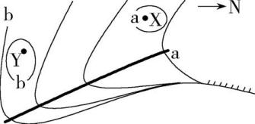

4.图中河流流向是 (　　)

A.自东北流向西南　　　B.自西南流向东北

C.自东南流向西北　　　D.自西北流向东南

5.闭合等高线内X点和Y点之间的相对高度可能是 (　　)

A.200米　　　B.300米

C.400米　　　D.500米

6.若某人在图中陡崖处探险攀岩,则其携带的安全绳至少应为 (　　)

A.150米　　　B.200米

C.250米　　　D.300米

下面图a是某区域等高线(单位:米)略图,图中公路(虚线)向北海拔逐渐上升,桥梁下方河流水位为314米。图b是盘山公路上常用的凸面镜,用于视线受阻的情况下观察对向车辆。读图,回答7－9题。

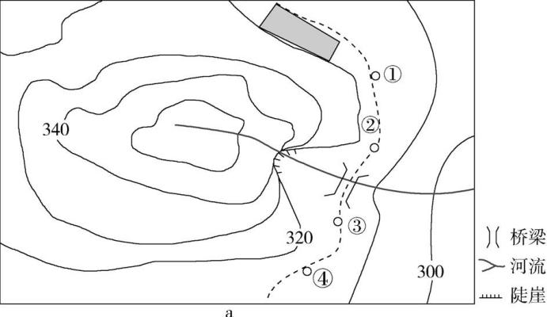 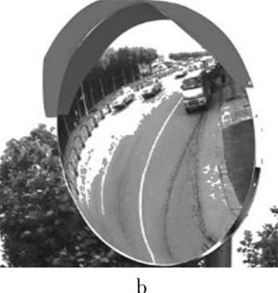

7.图a中瀑布的落差可能是 ()

A.15米　　　B.17米　　　C.35米　　　D.37米

8.图a中阴影区域的坡度,由东南向西北 (　　)

A.一直增大　　　B.一直减小

C.先增大后减小　　　D.先减小后增大

9.图a中有必要设置凸面镜的地点是 (　　)

A.①　　　B.②

C.③　　　D.④

某中学地理研学小组到华北某地进行研学。该地正在打造“太阳山”工程——建设大型山坡集中式光伏发电站,下图示意该地等高线分布(单位:米)。据此完成10－12题。

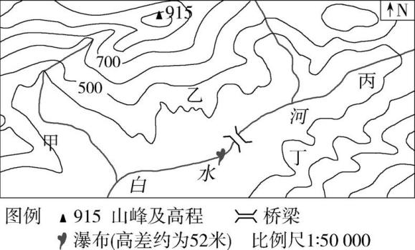

10.研学小组发现大面积集中式光伏发电站主要分布在 (　　)

A.甲　　　B.乙

C.丙　　　D.丁

11.图中桥梁与山峰的高差可能是 (　易错　)

A.510米　　　B.540米

C.570米　　　D.590米

12.学生通过研学得知 ()

A.目测山峰海拔约915米

B.甲地坡面径流流向东南

C.在甲地可观测到丁地植被

D.桥梁是欣赏瀑布的最佳地点

某地理学习小组利用周末对学校附近某地进行地貌考察。下图为某同学绘制的该地地貌简图。据此完成13－15题。

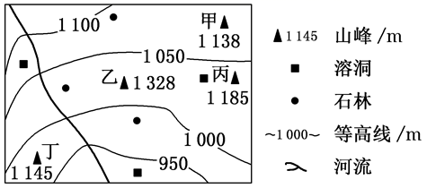

13．观察图示地区地貌，最佳观察点为（ ）

A．甲 B．乙 C．丙 D．丁

14．图示区域内的宏观地貌为（ ）

A．高原 B．山地、高原 C．丘陵、平原 D．盆地、山地

15．图示区域内次级地貌是（ ）

A．山峰、海岸地貌 B．喀斯特地貌、冰川地貌 C．河流地貌、喀斯特地貌 D．山峰、喀斯特地貌

等高线地形图可以帮助人们正确认识地形、地貌。下图为某区域等高线图。据此完成16－18题。

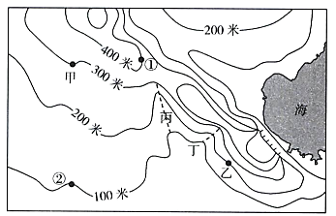

16．图示地区的主要地形类型是（ ）

A．丘陵和平原 B．高原和山地

C．平原和盆地 D．丘陵和高原

17．观察图中地貌时（ ）

A．陡崖处可看到区域全貌 B．应选择②地进行观察

C．应先观察海岸和陡崖 D．可确定丙、丁两地为山谷

18．与乙地相比，甲地（ ）

①海拔高②坡度大③海拔低④坡度小

A．①② B．①④ C．②③ D．③④

下图为某地区等高线（单位：米）地形图，某地理兴趣小组从甲村出发，沿图中虚线线路进行地貌考察，最后到达乙村。读图，完成19－20题。

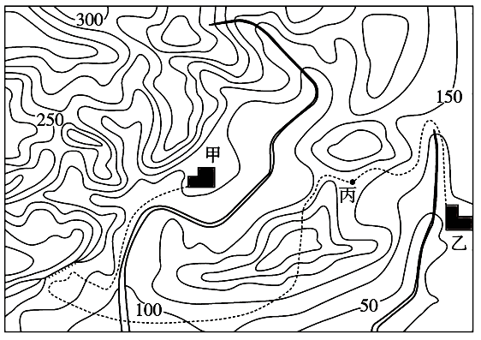

19．该地理兴趣小组重点考察的微观地貌不包括（ ）

A．河谷 B．陡崖 C．山脊 D．鞍部

20．考察途中，在丙地（ ）

A．能同时观察到甲、乙两村 B．能看到甲村，无法看到乙村

C．能看到乙村，无法看到甲村 D．两村都无法看到

二、综合题

21.读我国某地区等高线地形图(单位:m),回答下列问题。

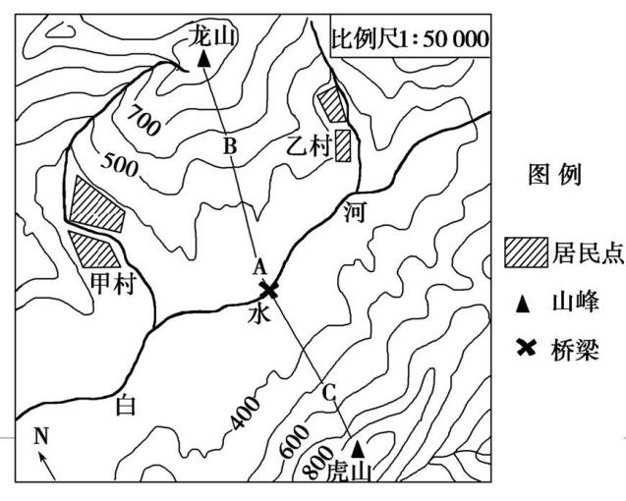

(1)图中白水河的流向为____________。

(2)简述图示地区地形、地势的基本特征。

(3)依据图中提供的信息,说明甲、乙两村所处位置的相同点。

(4)某学校两组同学进行登山比赛,分别沿B、C线路攀登龙山和虎山,有人建议将出发地设在A点。你认为是否合理?并简述理由。

22.下面为我国东南部某地等高线地形图。某校高中学生暑期在图示地区进行了野外考察活动。读图,回答下列问题。

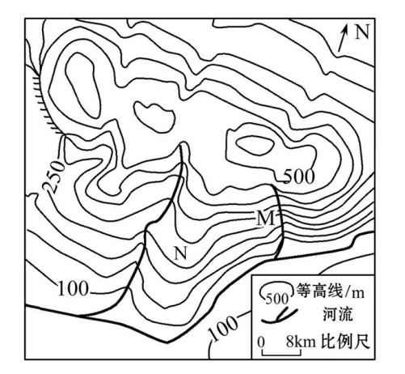

(1)简述图示地区地形、地势的特点。

(2)在考察过程中同学们发现M处植被明显比N处稀疏,其可能的原因是什么?

(3)说出同学们在M处附近考察时应该注意防范哪些地质灾害。

1.B 2.C 3.B4.C5.C6.D7.C8.B9.B10.B11.B12.C13．B14．A15．D16．A17．D18．B19．C20．C

21.(1)自东向西

(2)该地区地形以山地、丘陵为主,北、东、南三面地势较高,中部为谷地,地势较低。

(3)①海拔为300～400 m;②位于山麓谷地中;③有河流流过;④白水河北岸;⑤谷口朝南。

(4)合理。理由:两条路线的水平距离相同或实际距离相近;攀登的相对高度相同或两山海拔相近。

不合理。理由:C线路等高线比B线路等高线密集,说明该线路的坡度较陡,攀登难度较大。

22.(1)地形以低山丘陵为主,地势从中部向四周降低(或地势从中部分别向南、向北降低)。

(2)M处等高线密集,坡度较陡,土层较薄,地处夏季风迎风坡,降水多,土壤冲刷严重,比较贫瘠。

(3)滑坡、泥石流。